**ANÁLISES CITOLÓGICAS E MICROBIOLÓGICAS DE EFLUENTES DA BOVINOCULTURA DO IFC - CAMBORIÚ E O SEU TRATAMENTO EM WETLANDS CONSTRUÍDOS**

*Camila Costa[1]; Isabela Alba Santana[2]; Joeci Ricardo Godoi[3]; Daniel Shikanai Kerr[4]; Renata Ogusucu[5]*

**RESUMO**

A grande quantidade de resíduos produzidos diariamente é um dos problemas associados à criação de animais e o descarte em lugares impróprios, ao longo dos anos, se tornou algo comum. Essas ações podem causar impactos no meio ambiente e à população. As análises citológicas e microbiológicas dos sedimentos provenientes da esterqueira que recebe os resíduos do rebanho do setor de bovinocultura do IFC - Camboriú foram realizadas com o objetivo de fazer um levantamento da qualidade do efluente. Enquanto as citológicas mostraram que não há presença de compostos com potencial mutagênico, as microbiológicas indicaram grande presença de coliformes termotolerantes, mostrando a necessidade de intervenções no local. O modo de mitigação adotado foi a técnica de wetlands construidos, sistemas projetados para utilizar macrófitas em substratos inertes, como areia, onde ocorre a proliferação de biofilmes que agregam populações de micro-organismos os quais, através de processos biológicos, químicos e físicos, tratam águas residuárias.

**Palavras-chave**: Efluentes. Micronúcleo. Coliformes. Wetlands Construídos.

**INTRODUÇÃO**

Um dos principais problemas da criação intensiva de animais é a grande quantidade de resíduos produzidos, devido à elevada concentração de animais em pequenas extensões de terra (MORAES et al., 2004).

Os efluentes provenientes das atividades de bovinocultura leiteira, por exemplo, são compostos principalmente, por urina, esterco dos animais, detergentes provenientes da limpeza, resíduos de leite, águas de lavagem, células mortas e muco dos animais (PELISSARI et al., 2013). A prática de descartar os esgotos, tratados ou não, em corpos d’água superficiais ou em sulcos a céu aberto são soluções adotadas no mundo inteiro para o descarte de resíduos líquidos (DAL BOSCO et al., 2008). Tal hábito pode causar uma série de impactos pontuais negativos ao meio ambiente e à população do entorno. Dentre as tecnologias empregadas no tratamento destes efluentes, destaca-se o armazenamento temporário em esterqueiras, seguido do uso destes resíduos como adubo.

No contexto do tratamento de águas residuárias, wetlands são ecossistemas que funcionam como receptores de águas naturais e efluentes. Os wetlands construídos são sistemas artificialmente projetados para utilizar plantas aquáticas (macrófitas) em substratos como areia, cascalhos ou outro material inerte, onde ocorre a proliferação de biofilmes que agregam populações variadas de microrganismos os quais, por meio de processos biológicos, químicos e físicos, tratam águas residuárias (SOUSA et al., 2000; SOUSA et al., 2003 ).

No presente trabalho foram realizadas análises citológicas, que consistiram na detecção de micronúcleos em raízes de cebolas (*Allium cepa*) e microbiológicas, com a determinação da concentração de coliformes termotolerantes.

Com os resultados dessas análises, verificou-se a necessidade de uma intervenção para a melhora dos parâmetros microbiológicos, para tanto, foi instalada no local uma wetland construída utilizando-se materiais recicláveis.

**PROCEDIMENTOS METODOLÓGICOS**

Os resíduos analisados no presente trabalho são constituídos por efluentes resultantes da atividade de ordenha no Instituto Federal Catarinense - Campus Camboriú, retirados da saída de líquidos da esterqueira que atende aos dejetos do gado de leite da instituição.

1. Análises citológicas

As análises citológicas foram realizadas através do teste de micronúcleo (SILVEIRA et al., 2017) utilizando-se a parte líquida de resíduos liberados pela esterqueira para indução do crescimento de raízes de cebolas (*Allium cepa*).

Para cada experimento, três bulbos de cebola foram posicionados individualmente em béqueres com capacidade de 50 mL. Os resíduos líquidos foram colocados nestes béqueres em um volume suficiente (cerca de 40 mL) para entrar em contato apenas com a região de desenvolvimento das raízes. Após 24 horas em temperatura ambiente, as raízes das cebolas foram removidas, fixadas em solução de Carnoy (proporção de 3:1 de álcool etílico absoluto e ácido acético 45%) e armazenadas a 8°C até o momento da confecção das lâminas de microscopia. Os tratamentos com corantes e a montagem das lâminas foram realizados de acordo com Silveira e colaboradores (2017).

2. Análises microbiológicas

A análise microbiológica consistiu na determinação da concentração de coliformes termotolerantes em sedimentos coletados na saída da esterqueira do setor de bovinocultura do leite, seguindo-se a norma técnica L5406 (CETESB, 2007). Os sedimentos coletados foram colocados em vasos auto-irrigáveis feitos com garrafas de leite (figura 1).

Em dois desses vasos foram plantadas mudas de lírio da paz (*Spathiphyllum wallisii*) e nos outros dois foram mantidos apenas os sedimentos.

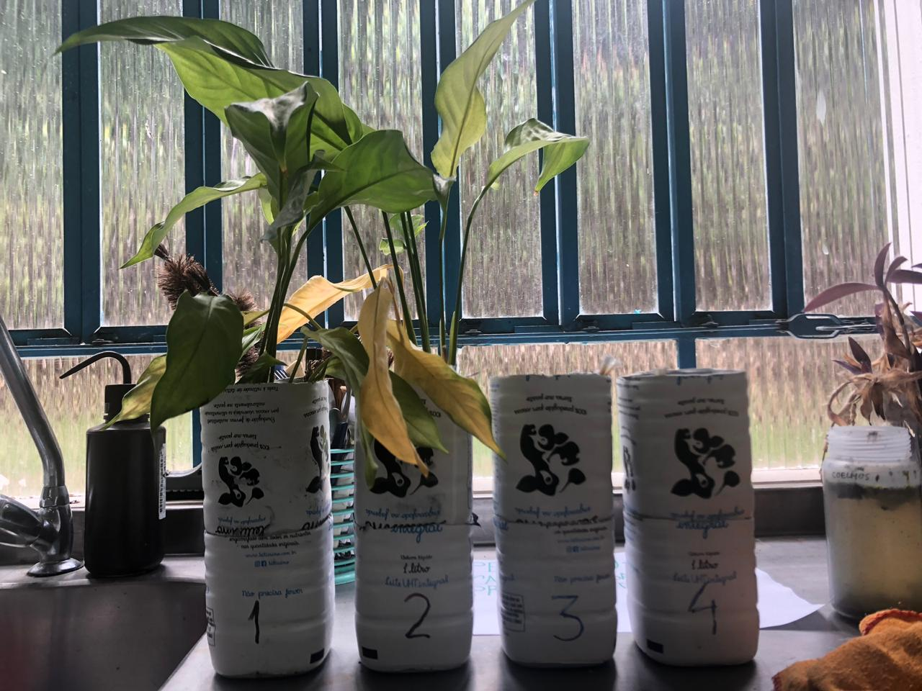Figura 1: Vasos auto-irrigáveis 1 e 2 com as mudas de lírio da paz e vasos 3 e 4 sem mudas.

Fonte: Arquivo próprio.

3. Construção da wetland

A construção da wetland foi feita a partir da reciclagem de um galão com dimensões aproximadas 20x30x30 cm. A parte superior foi cortada, de modo a permitir o aproveitamento máximo de sua altura. Em seguida, uma saída circular foi feita na parte inferior do galão para vazão do líquido tratado e a coleta da água para análises. Nesta abertura foi colocado uma tela para impedir o escape de sedimentos e pedras (Figura 2).

Para a montagem da wetland, o galão recebeu a primeira camada de material filtrante, constituída de pedras brita, com diâmetros de aproximadamente 2 cm, e no momento da instalação, adicionou-se a segunda camada de material filtrante, formado por areia coletada próxima à localidade. Foram introduzidas 4 mudas de lírio da paz na superfície da terra. O galão foi posicionado logo abaixo do cano de saída de líquidos da esterqueira (figura 3).

Figura 2. Wetland com a primeira camada de material filtrante inserida, já no local de instalação.

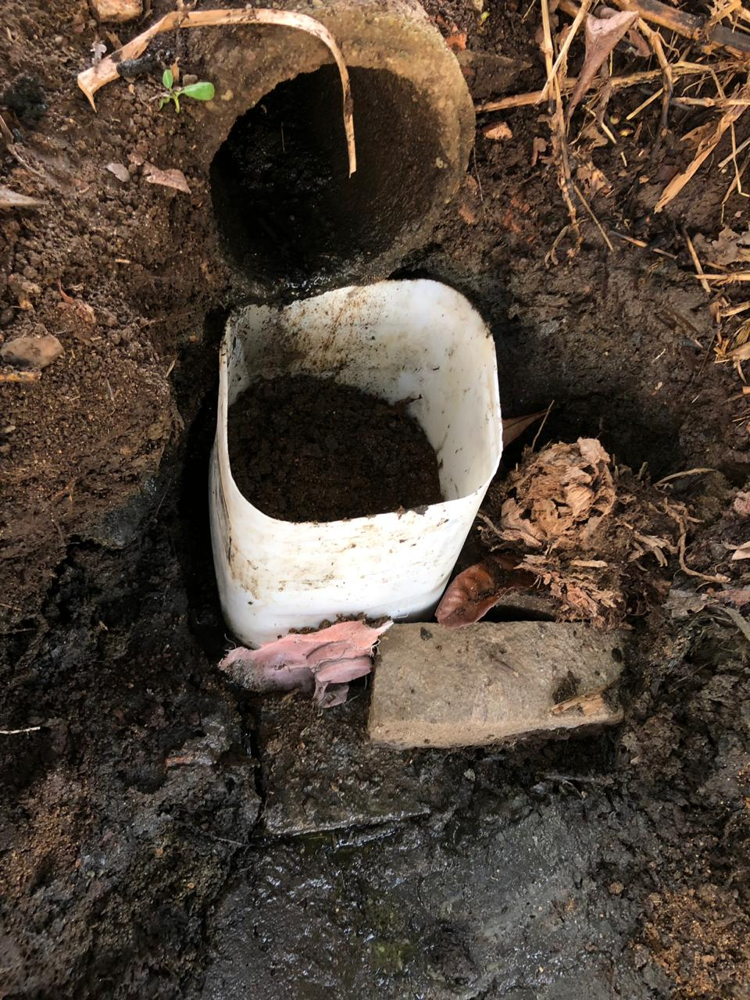

Fonte: Arquivo próprio.

Figura 3. Wetland construído posicionada abaixo do encanamento da saída de líquidos da esterqueira.

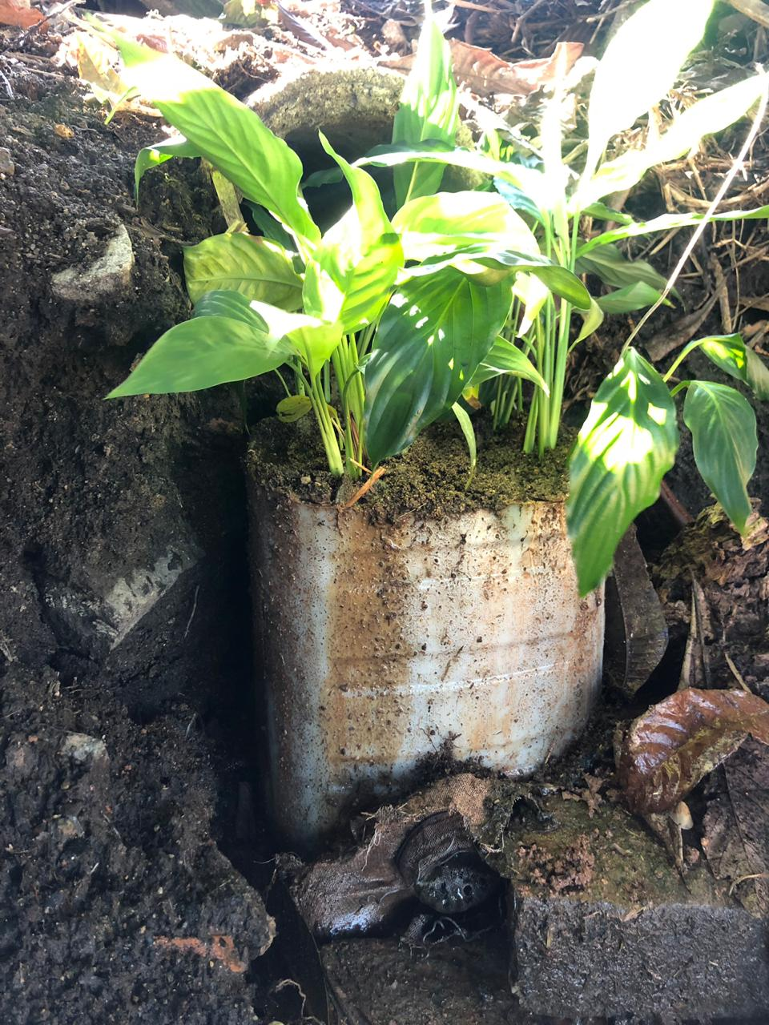

Fonte: Arquivo próprio.

**RESULTADOS E DISCUSSÃO**

Na análise citológica foram obtidos resultados negativos, evidenciando a não existência de quantidades significativas de compostos genotóxicos.

As análises microbiológicas indicaram que a contaminação do local por coliformes termotolerantes era bastante alta (em torno de 1600 NMP/ 100mL), e que ao longo do tempo diminui espontaneamente, mas observou-se também que a presença do lírio da paz acelera esta diminuição (figura 4). A partir destes resultados foi decidido testar o uso desta espécie como agente mitigador dos problemas apresentados pelo lançamento dos resíduos da esterqueira. Foi utilizado então, o método de wetlands construídos com a adoção da planta lírio da paz como macrófita para a tentativa de recuperação da área.

Figura 4. Determinação do número mais provável por 100 mL de amostra (NMP/100mL). No dia 27/09/2018, foi feita a determinação do NMP dos sedimentos na montagem dos vasos. Nos dias 18/10/2018 e 01/11/2018 foram determinados o NMP dos sedimentos mantidos em vasos com e sem lírio da paz. Estes resultados indicam uma grande redução na contaminação por coliformes termotolerantes em amostras mantidas com as plantas.

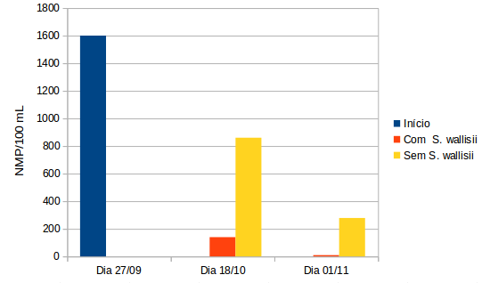

Fonte: Este trabalho.

Após a construção da wetland, notou-se a necessidade de ajustes em suas dimensões e uma reorganização do conteúdo por conta de dificuldades na vazão da água tratada pela cavidade na parte inferior do galão.

**CONCLUSÕES**

Os resultados mostraram que nos efluentes liberados pela esterqueira não há presença de compostos com potencial mutagênico, no entanto, a contaminação microbiológica é alta. Considerando os resultados dos experimentos realizados com o lírio da paz, que demonstraram um grande potencial da planta na diminuição da concentração de coliformes termotolerantes, foi implantado no local uma wetland construída com materiais recicláveis. A realização de ajustes relativos ao tamanho da wetland e ao fluxo de líquido através das camadas filtrantes serão realizados no decorrer do ano e sua manutenção continuada em projetos subsequentes.

**REFERÊNCIAS**

COMPANHIA AMBIENTAL DO ESTADO DE SÃO PAULO. L5.406: Coliformes termotolerantes: Determinação em amostras ambientais pela técnica de tubos múltiplos com meio A-1. São Paulo: Cetesb, 2007. 16 p.

DAL BOSCO, Tatiane Cristina et al. Utilização de água residuária de suinocultura em propriedade agrícola–estudo de caso. Irriga, v. 13, n. 1, p. 139-144, 2018.

MORAES, Luciana M. et al. Avaliação da biodegradabilidade anaeróbia de resíduos da bovinocultura e da suinocultura. Engenharia Agrícola, 2004.

PELISSARI, Catiane et al. Wetlands construídos de fluxo vertical empregado no tratamento de efluente de bovinocultura leiteira. Electronic Journal of Management and Environmental Technologies, v. 1, n. 2, p. 223-233, 2013.

PINHO, D. S.; STURBELLE, R. T.; ROTH, M. G. M.; GARCIAS, G. L.; Avaliação da atividade mutagênica da infusão de Baccharis trimera (Less.) DC. em teste de Allium cepa e teste de aberrações cromossômicas em linfócitos humanos. Revista Brasileira de Farmacognosia. 2008. Disponível em: < http://www.scielo.br/pdf/rbfar/v20n2/a05v20n2.pdf > Acesso em: 21 de nov de 2018.]

SILVEIRA, Graciele Lurdes et al. Toxic effects of environmental pollutants: Comparative investigation using Allium cepa L. and Lactuca sativa L.. Chemosphere, [s.l.], v. 178, p.359-367, jul. 2017. Elsevier BV. http://dx.doi.org/10.1016/j.chemosphere.2017.03.048.

SOUSA, J. T. de, van HAANDEL, A.C . GUIMARÃES, A.V.A . Performance of constructed wetland systems treating anaerobic effluents. Water Science and Technology, v.48, n.6, p. 295-299, 2003.

SOUSA, J. T. de, van HAANDEL, A.C . GUIMARÃES, A.V.A. Pós-tratamento de efluente anaeróbio através de sistemas wetland construídos. In: Chernicharo, C. A.L.(coordenador) Pós-tratamento de efluentes de reatores anaeróbios. Coletânea de trabalhos técnicos, Belo Horizonte: ABES, p 25 – 32, 2000.

1. Estudante do curso de Controle Ambiental (CA17), IFC - Camboriú, camila.costa.cc@outlook.com
2. Estudante IFC - Camboriú de Controle Ambiental (CA17), isabelasan08@hotmail.com
3. Bel. em Ciências Biológicas, Instituto Federal Catarinense – *campus* Camboriú, joeci.godoi@ifc.edu.br
4. Dr. em Ciências, Instituto Federal Catarinense – *campus* Camboriú, daniel.kerr@ifc.edu.br
5. Dra. em Ciências, Instituto Federal Catarinense – *campus* Camboriú, renata.ogusucu@ifc.edu.br.